2012年普通高等学校招生全国统一考试
数学（理工农医类）
一、选择题：本大题共8小题，每小题5分，共40分。在每小题给出的四个选项中，只有一项是符合题目要求的。
1.设集合M={-1,0,1}，N={x|x²≤x}，则M∩N=
A.{0} B.{0,1} C.{-1,1} D.{-1,0,0}
2.命题“若α=，则tanα=1”的逆否命题是
A.若α≠，则tanα≠1 B. 若α=，则tanα≠1
C. 若tanα≠1，则α≠ D. 若tanα≠1，则α=
3.某几何体的正视图和侧视图均如图1所示，则该几何体的俯视图不可能是
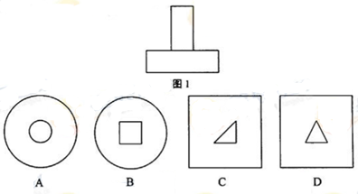
4.设某大学的女生体重y（单位：kg）与身高x（单位：cm）具有线性相关关系，根据一组样本数据（x_{i}，y_{i}）（i=1，2，…，n），用最小二乘法建立的回归方程为=0.85x-85.71，则下列结论中不正确的是
A.y与x具有正的线性相关关系
B.回归直线过样本点的中心（，）
C.若该大学某女生身高增加1cm，则其体重约增加0.85kg
D.若该大学某女生身高为170cm，则可断定其体重比为58.79kg
5. 已知双曲线C ：-=1的焦距为10 ，点P （2,1）在C 的渐近线上，则C的方程为
A -=1 B -=1 C -=1 D -=1
6. 函数f（x）=sinx-cos(x+)的值域为
A [ -2 ,2] B [-,] C [-1,1 ] D [- , ]
7. 在△ABC中，AB=2 AC=3 ·=
A B C D
8 ，已知两条直线l1 ：y=m 和 l2 ： y=(m＞0)，l1与函数y=|log2x|的图像从左至右相交于点A，B ，l2 与函数y= y=|log2x|的图像从左至右相交于C,D 记线段AC和BD在X轴上的投影长度分别为a ,b ,当m 变化时，的最小值为
A B C D
二 ，填空题： 本大题共8小题，考生作答7小题，每小题5分 ，共35分，把答案填在答题卡中对应题号后的横线上
（一）选做题（请考生在第9.10 11三题中人选两题作答案，如果全做，则按前两题记分 ）
9. 在直角坐标系xOy 中，已知曲线C1：x=t+1 (t为参数)与曲线C2 ：x=asin
Y= 1-2t y=3cos
(为参数，a＞0 ) 有一个公共点在X轴上，则a 等于 ————
10.不等式|2x+1|-2|x-1|>0的解集为_______.
11.如图2，过点P的直线与圆O相交于A，B两点.若PA=1，AB=2，PO=3，则圆O的半径等于_______
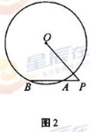
(二)必做题（12~16题）
12.已知复数z=（3+i）²(i为虚数单位)，则|z|=_____.
13.( -)⁶的二项展开式中的常数项为 。（用数字作答）
14.如果执行如图3所示的程序框图，输入x=-1,n=3,则输入的数S=
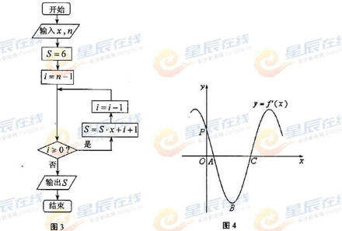
15.函数f（x）=sin ( )的导函数y=f(x)的比分图像如图4所示，其中，P为图像与轴的交点，A,C为图像与图像与x轴的两个交点，B为图像的最低点。
（1）若，点P的坐标为（0，），则 ABC内的概率为
（2）若在曲线段与x轴所围成的区域内随机取一点，则该点在△ABC内的概率为。
16.设N=2^{n}（n∈N*，n≥2），将N个数x₁,x₂,…，x_{N}依次放入编号为1,2，…，N的N个位置，得到排列P₀=x₁x₂…x_{N}。将该排列中分别位于奇数与偶数位置的数取出，并按原顺序依次放入对应的前个数和后个位置，得到排列P₁=x₁x₃…x_{N-1}x₂x₄…x_{N}，
将此操作称为C变换，将P₁分成两段，每段个数，并对每段作C变换，得到P₂当2≤i≤n-2时，将P_{i}分成2^{i}段，每段个数，并对每段C变换，得到P_{i+1}，例如，当N=8时，P₂=x₁x₅x₃x₇x₂x₆x₄x₈，此时x₇位于P₂中的第4个位置。
（1）当N=16时，x₇位于P₂中的第___个位置；
（2）当N=2^{n}（n≥8）时，x₁₇₃位于P₄中的第___个位置。
三、解答题：本大题共6小题，共75分。解答应写出文字说明、证明过程或演算步骤。
17.（本小题满分12分）
某超市为了解顾客的购物量及结算时间等信息，安排一名员工随机收集了在该超市购物的100位顾客的相关数据，如下表所示。
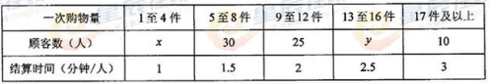
已知这100位顾客中的一次购物量超过8件的顾客占55％。
（Ⅰ）确定x，y的值，并求顾客一次购物的结算时间X的分布列与数学期望；
（Ⅱ）若某顾客到达收银台时前面恰有2位顾客需结算，且各顾客的结算相互独立，求该顾客结算前的等候时间不超过2.5分钟的概率。
（注：将频率视为概率）
18.（本小题满分12分）
如图5，在四棱锥P-ABCD中，PA⊥平面ABCD，AB=4，BC=3，AD=5，∠DAB=∠ABC=90°，E是CD的中点。
（Ⅰ）证明：CD⊥平面PAE；
（Ⅱ）若直线PB与平面PAE所成的角和PB与平面ABCD所成的角相等，求四棱锥P-ABCD的体积。
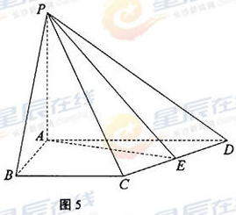
19.（本小题满分12分）
已知数列{an的各项均为正数，记A（n）=a₁+a₂+……+a_{n}，B（n）=a₂+a₃+……+a_{n+1}，C（n）=a₃+a₄+……+a_{n+2}，n=1,2，……。
- 若a₁=1，a₂=5，且对任意n∈N﹡，三个数A（n），B（n），C（n）组成等差数列，求数列{a_{n}}的通项公式。
- 证明：数列{a_{n}}是公比为q的等比数列的充分必要条件是：对任意n∈N﹡，三个数A（n），B（n），C（n）组成公比为q的等比数列。
20.（本小题满分13分）
某企业接到生产3000台某产品的A，B，Ｃ三种部件的订单，每台产品需要这三种部件的数量分别为２,２,１（单位：件）。已知每个工人每天可生产Ａ部件６件，或Ｂ部件３件，或Ｃ部件２件。该企业计划安排２００名工人分成三组分别生产这三种部件，生产Ｂ部件的人数与生产Ａ部件的人数成正比，比例系数为Ｋ（Ｋ为正整数）。
（１）设生产Ａ部件的人数为ｘ，分别写出完成Ａ，Ｂ，Ｃ三种部件生产需要的时间；
（２）假设这三种部件的生产同时开工，试确定正整数Ｋ的值，使完成订单任务的时间最短，并给出时间最短时具体的人数分组方案。
21.（本小题满分13分）
在直角坐标系xOy中，曲线C₁的点均在C₂：（x-5）²＋y²=9外，且对C1上任意一点M，M到直线x=﹣2的距离等于该点与圆C2上点的距离的最小值。
（Ⅰ）求曲线C₁的方程
（Ⅱ）设P(x₀,y₀)（y₀≠±3）为圆C₂外一点，过P作圆C₂的两条切线，分别于曲线C₁相交于点A，B和C，D。证明：当P在直线x=﹣4上运动时，四点A，B，C，D的纵坐标之积为定值。
22.（本小题满分13分）
已知函数f（x）=e^{ax}-x，其中a≠0。
- 若对一切x∈R，f（x）≥1恒成立，求a的取值集合。
（2）在函数f(x)的图像上取定两点A（ｘ_{１}，f(x_{１})），B（ｘ_{２}，f(x_{２})（ｘ_{１}＜ｘ_{２}），记直线AB的斜率为K，问：是否存在x₀∈（x₁，x₂），使f′（x₀）＞k成立？若存在，求x₀的取值范围；若不存在，请说明理由。

